2 Water

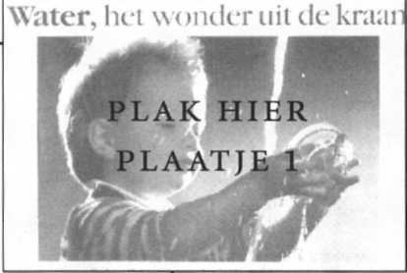

Inleiding

Elk dag gebruik je veel water.
Je wast ermee, je drinkt het en je spoelt er de
w.c. mee door.
Eten kook je met water.
Het is heel gewoon dat er schoon water uit de kraan
komt.
Om dat zo te houden moeten we zuinig omgaan met
water.

1 Je ziet hier een doorsnede van een huis.
Veel dingen in het huis hebben met water te maken.
Er zit water in of er stroomt water door.
Kleur deze dingen blauw.

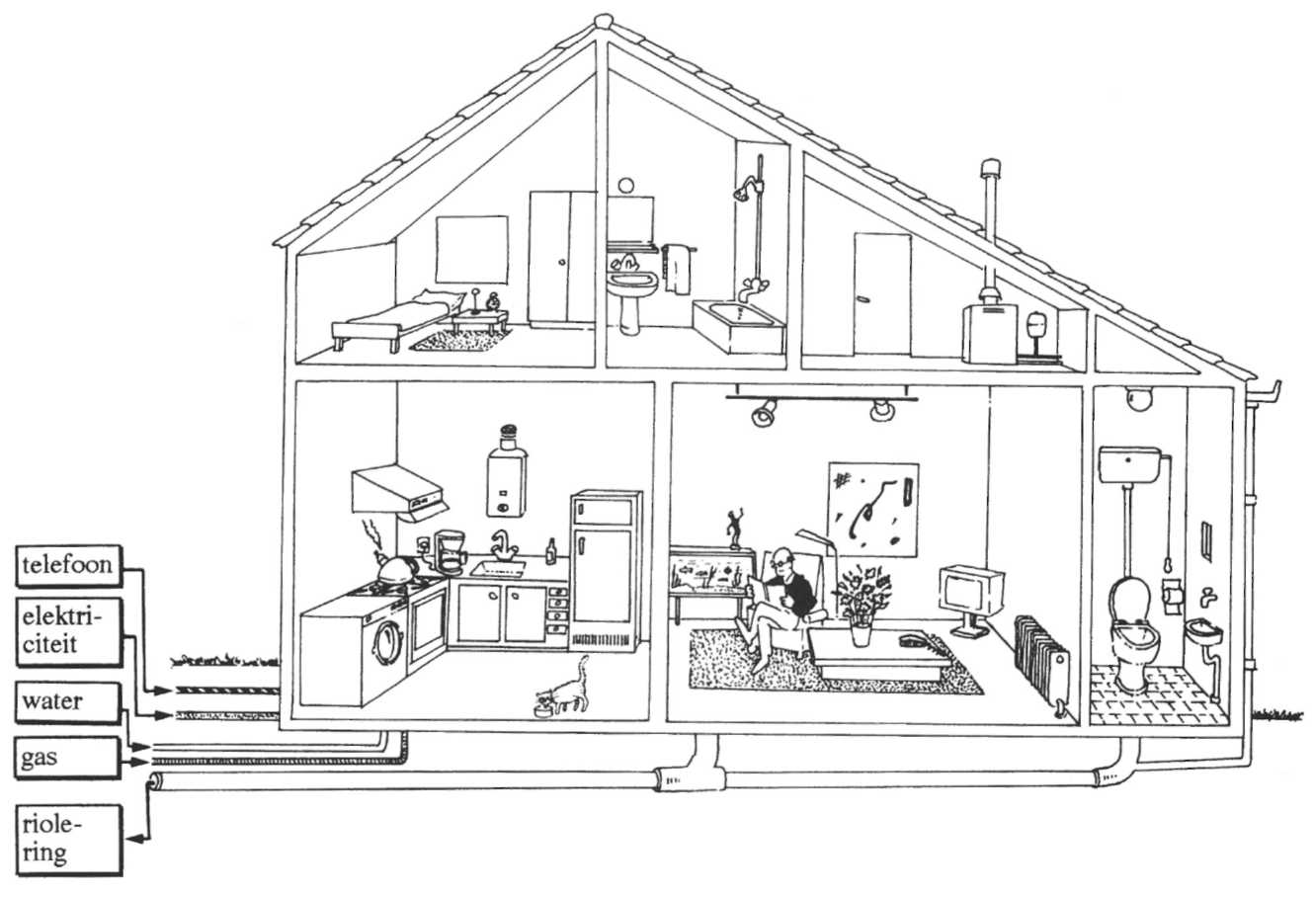
- Waarvoor wordt thuis water gebruikt?
Let op de tekening!

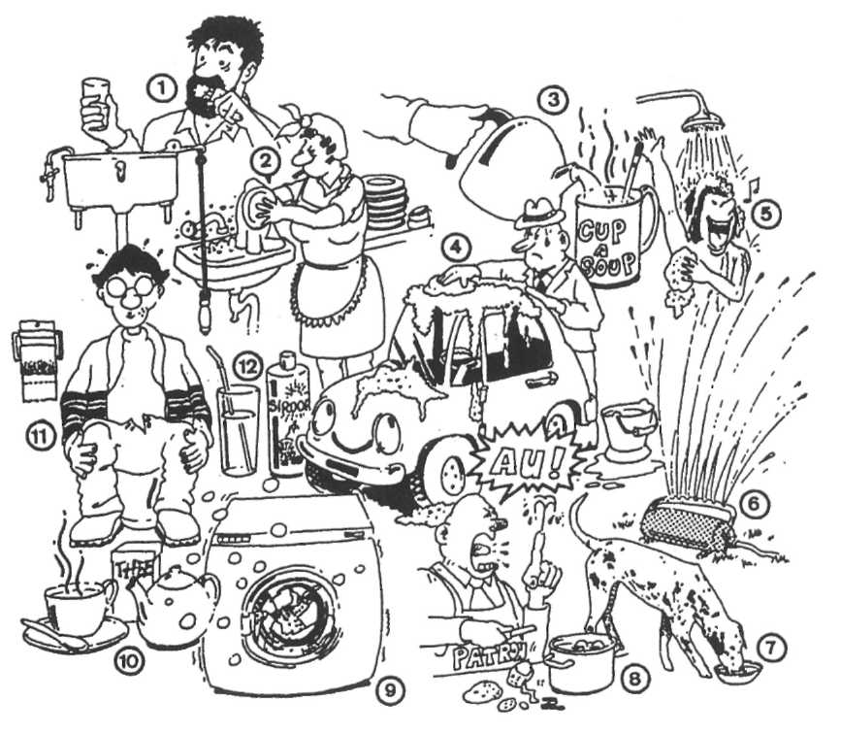
Welk plaatje hoort bij
deze zinnen?
Schrijf achter elke zin
het cijfer van het plaatje
dat erbij hoort.
Bij de eerste zin is het
goede cijfer er al achter
gezet.
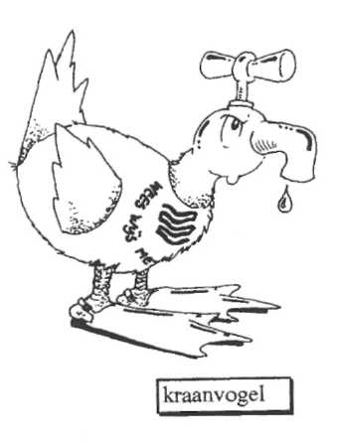
Vul nu de rest zelf in.
Water wordt thuis gebruikt:
a Om limonade te maken: 12
b Om te douchen:
c Om de auto schoon te maken:
d Om de was te doen:
e Om thee te zetten:
f Om de af-was te doen:
g Om de tuin te sproeien:
h Om de w.c. door te spoelen:
i Om de hond te laten drinken:
j Om de aardappelen te wassen en te koken:
k Om soep te maken:
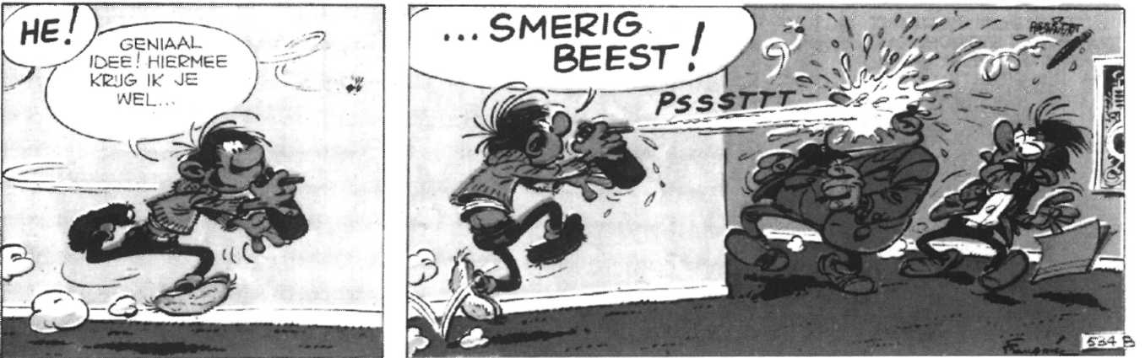

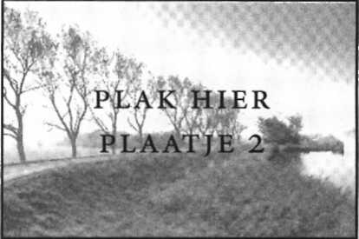
Water is nodig

Water is een belangrijke stof.
Een mens kan wel 3 weken zonder eten.
Hij kan maar een paar dagen zonder water.
Ons lichaam bestaat voor een groot deel uit
water.
In dieren en planten zit ook veel water.

3 Lees dit stukje uit de krant.

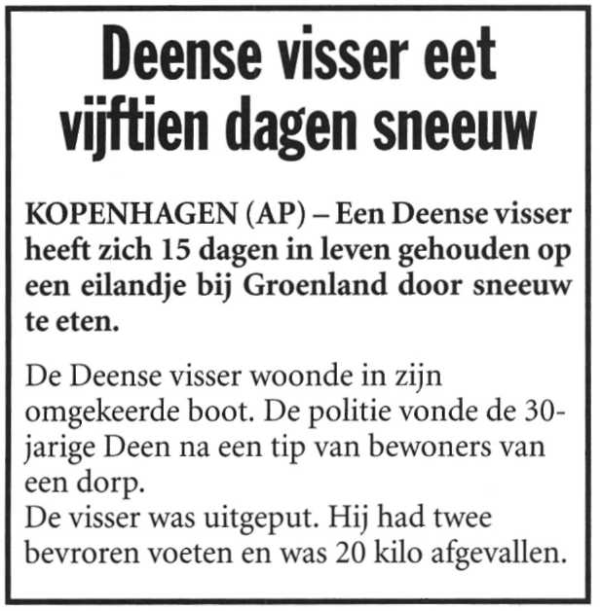
Maak daarna deze vragen:
a Hoeveel dagen heeft de Deense
visser zich in leven gehouden?
dagen.
b Wat at hij?

c Als sneeuw smelt dan verandert
het in
d Was de visser na 15 dagen nog fit?
Ja/Nee

4 Los deze puzzel op.
Oplossing:
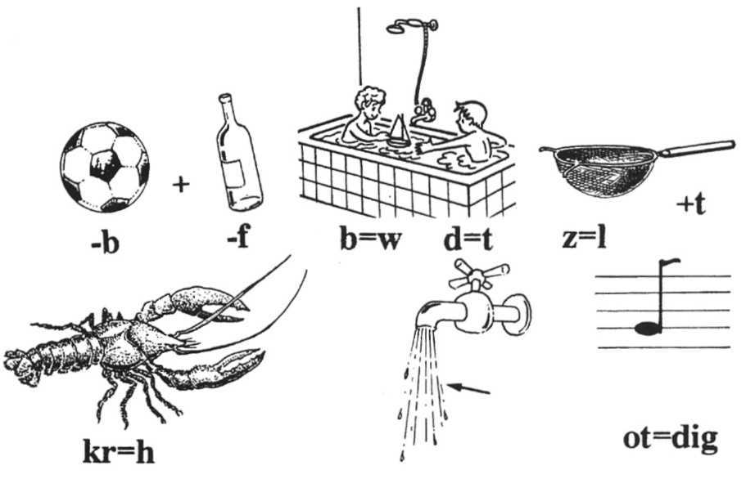

5 De andijvie-proef
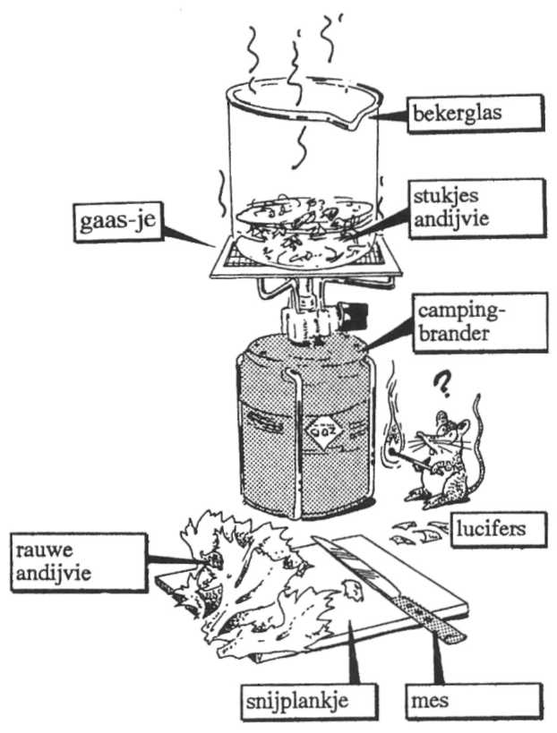
Wat heb je nodig?
een beker-glas, een blaadje rauwe
andijvie, een mes, een snij-plankje,
een gaasje, een camping-brander en
lucifers

Wat moet je doen?
1 Snijd het blaadje andijvie op het
plankje fijn.
2 Doe wat andijvie in het beker-glas.
3 Leg het gaasje op de camping
brander.
4 Steek de camping-brander aan.
5 Zet de vlam laag.
6 Zet het beker-glas op het gaasje.
7 Kijk 5 minuten lang wat er gebeurt.
8 Doe de brander uit.

Beantwoord nu deze vragen:
a Wat gebeurde er met de andijvie?
De andijvie werd slap/bleef stevig.
b Waarom werd de andijvie slap?
Door het koken gingen de stukjes andijvie
stuk/bleven de stukjes andijvie heel.
c Waar komt het water in het beker-glas vandaan?
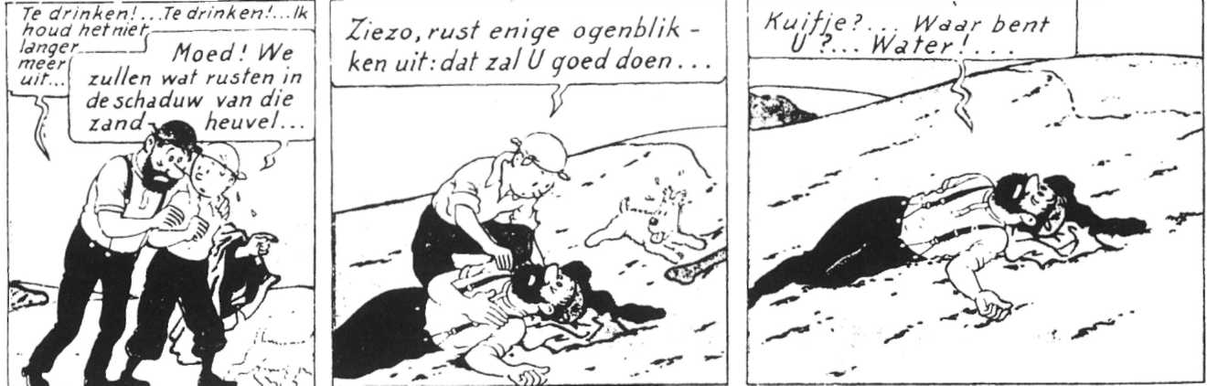
Uit de kraan/andijvie.

© Hergé: De krab met de gulden scharen/Kuifje

Water maakt een kring-loop

Hoe komt het dat het water op aarde nooit op-raakt?
Kijk goed naar de tekening hieronder.
Het water eindigt haar reis weer waar het begon.
Het kringetje is rond.
Dit noemen we de kring-loop van water.

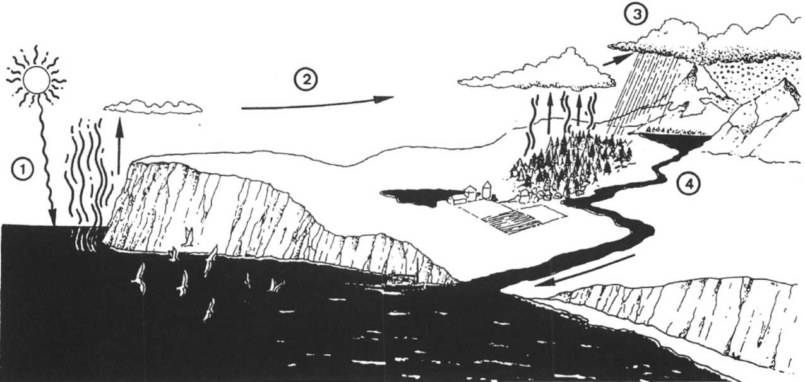
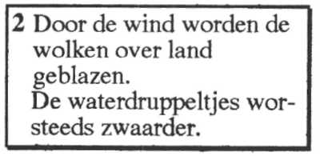
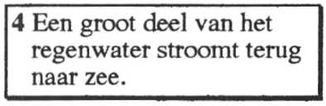
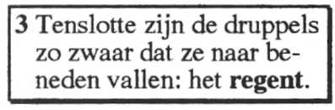
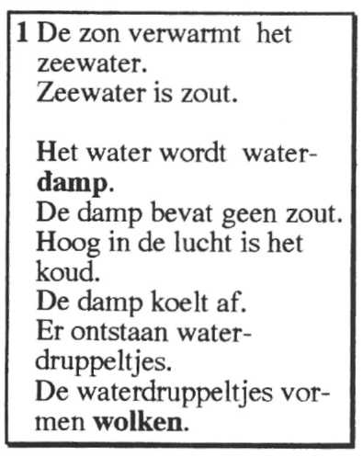

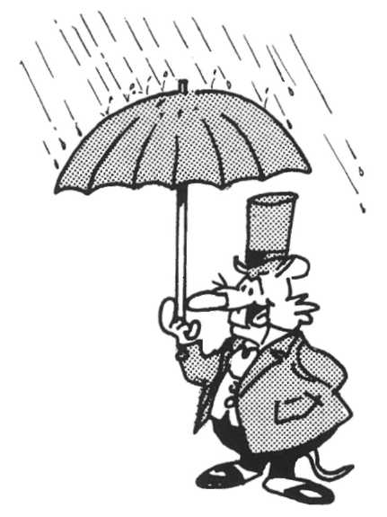
6 Hieronder staat een verhaal
over de kring-loop van water.
Vul het verhaal verder in.
Gebruik daarvoor deze
woorden:
water-damp, zon, water
druppel-tjes, regen, rivieren,
wolken
a Zee-water wordt verwarmd
door de
b Hierdoor ontstaat
c De water-damp koelt af.
Hierdoor ontstaan kleine
d De kleine water-druppel-tjes vormen
e Uit de wolken valt
f Het water stroomt weer terug naar de zee door

7 Maak zelf regen!

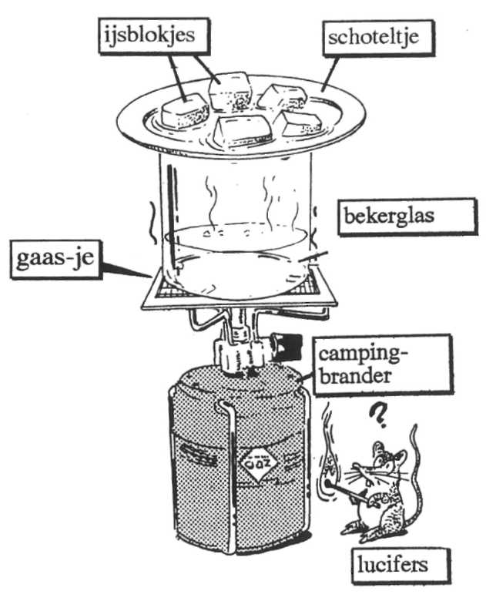
Wat heb je nodig?
een beker-glas, een paar ijs-blokjes,
een schoteltje, lucifers, een gaasje en
een camping-brander

Wat moet je doen?
- Doe een beetje water in het
bekerglas.
- Leg een paar ijsblokjes op het
schoteltje.
- Zet het schoteltje op het beker-glas.
- Leg het gaasje op de camping-
brander.
- Doe de camping-brander aan.
Zet het vuur laag.
- Zet het beker-glas met schoteltje op
het gaasje.

Wat neem je waar?
Vul deze woorden in: regent, schoteltje, water-
druppels, water-damp
a Het water in het beker-glas wordt verwarmd.
Hierdoor ontstaat
b De water-damp koelt af tegen de onder-kant van
het
c Aan de onder-kant van het schoteltje komen

d Als de druppels te zwaar worden, vallen ze naar
beneden.
Dit gebeurt ook als het

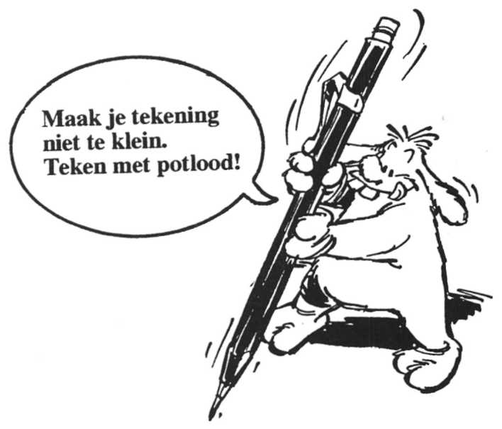
8 Maak een tekening over de kringloop van water.
Geef de kringloop aan met pijlen.
Kleur het water blauw.

Zet deze zinnen in e tekening:
– De zon verwarmt het zee-water.
– Het zee-water verdampt.
– De water-damp verandert in wolken.
– De wind blaast de wolken over het land.
– De water-druppeltjes worden zwaarder.
– Het regent.
– Het water stroomt terug naar de zee.
Maak je tekening op een blaadje papier met gaatjes.
Stop het blaadje bij deze opdracht.

Water is niet overal hetzelfde
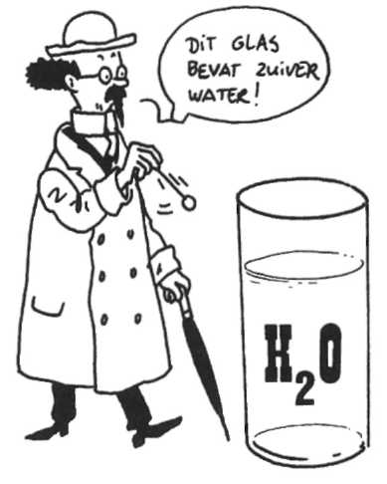

Zuiver water bestaat uit water-stof en zuur-
stof. In de schei-kunde noem je water H₂O
(spreek uit: haa-twee-joo).

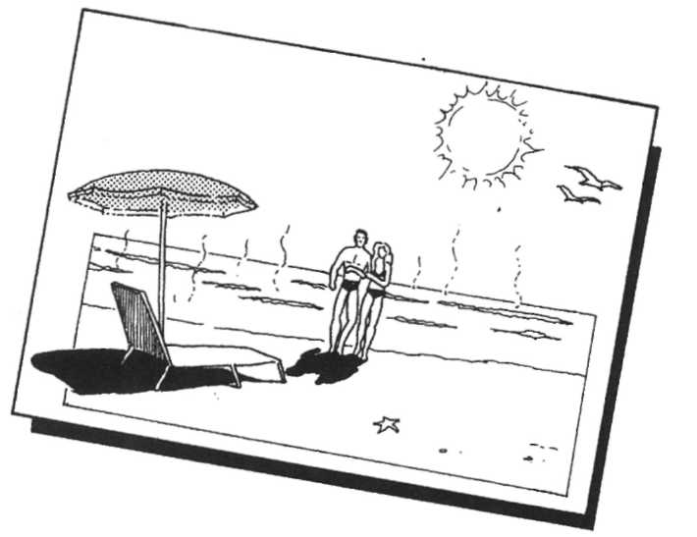
In de natuur bestaat geen zuiver water.
Er zitten altijd andere stoffen in.
Bijvoorbeeld: zout, ijzer en
kalk.

Water verdampt door warmte. Bijvoorbeeld door warmte van
de zon.
Verdampt water bevat geen
andere stoffen.
Water-damp bestaat alleen uit
water-stof en zuur-stof.
Daarom is water-damp wel
een zuivere stof.

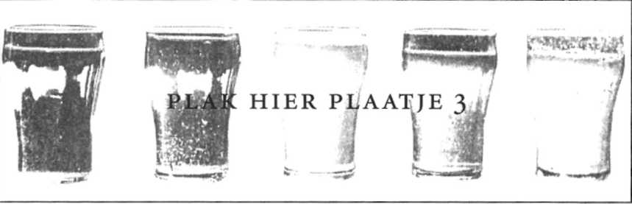
Hier zie je een heleboel soorten water.

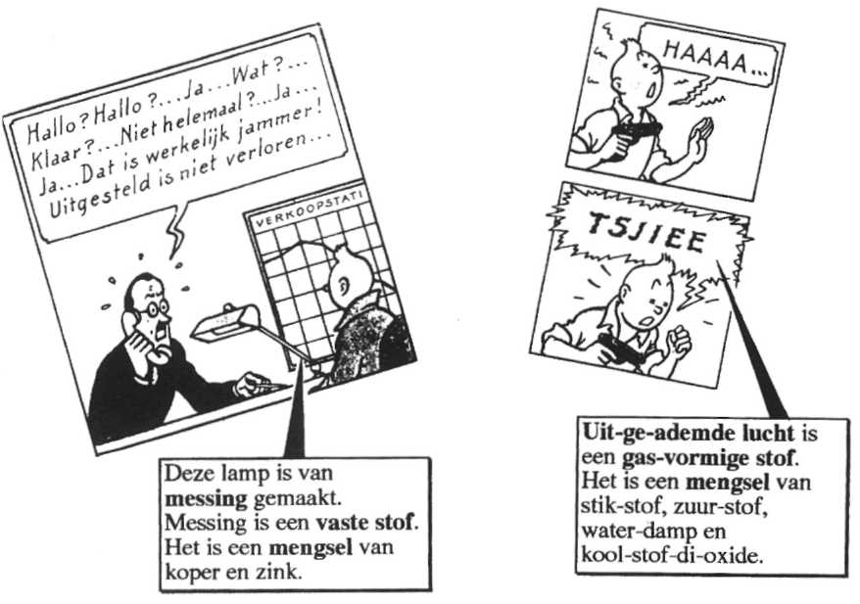
Water is eigenlijk
een mengsel.
Er zitten andere stoffen door gemengd.
drink-water, sloot-water, afwas-water, zee-water en afval-water
Water is vloei-baar. Er zijn ook vaste en gas-vormige
mengsels.

Onthoud:
In een mengsel zitten allerlei stoffen.
Een mengsel kan vast, vloei-baar of gas-vormig zijn.

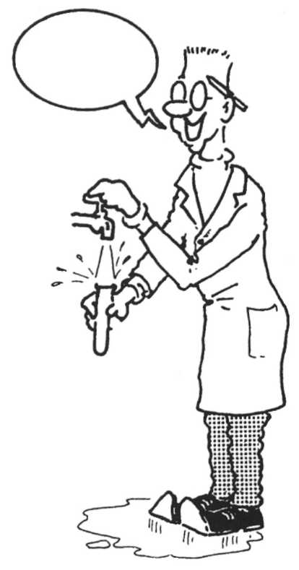

9 a Uit welke twee stoffen
bestaat zuiver water?
Uit
en
b Hoe wordt "water" in de
schei-kunde genoemd?
Schrijf je antwoord in de spreek-ballon.

10 Noem 3 stoffen die in water
kunnen voorkomen.
,
en

11 In drink-water zitten allerlei stoffen.
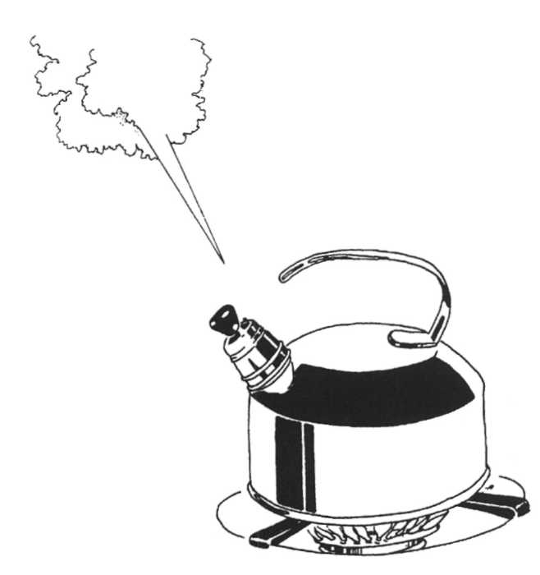
In een fluit-ketel wordt drink-water gekookt.
Hierdoor verdampt een deel van het water.
In de ketel blijft een bepaalde stof achter.

In deze proef ga je onderzoeken of er kalk of zout in
zit.
Je leraar of lerares voert de proef uit!
Let goed op wat je ziet.

Wat heb je nodig?
twee reageer-buisjes, een reageer
buis-rekje, een lek-bak, zout, kalk
(gips), een fluit-ketel, een schroeve-
draaier, een beker-glas en zout-zuur

Wat moet er eerst gedaan worden?
- Zet de reageer-buisjes in het rekje.
Zet het rekje met buisjes in de lek-bak.
- Doe in het linker buisje wat zout.
- Doe in het rechter buisje wat kalk.
- Giet voorzichtig wat zout-zuur bij het zout.
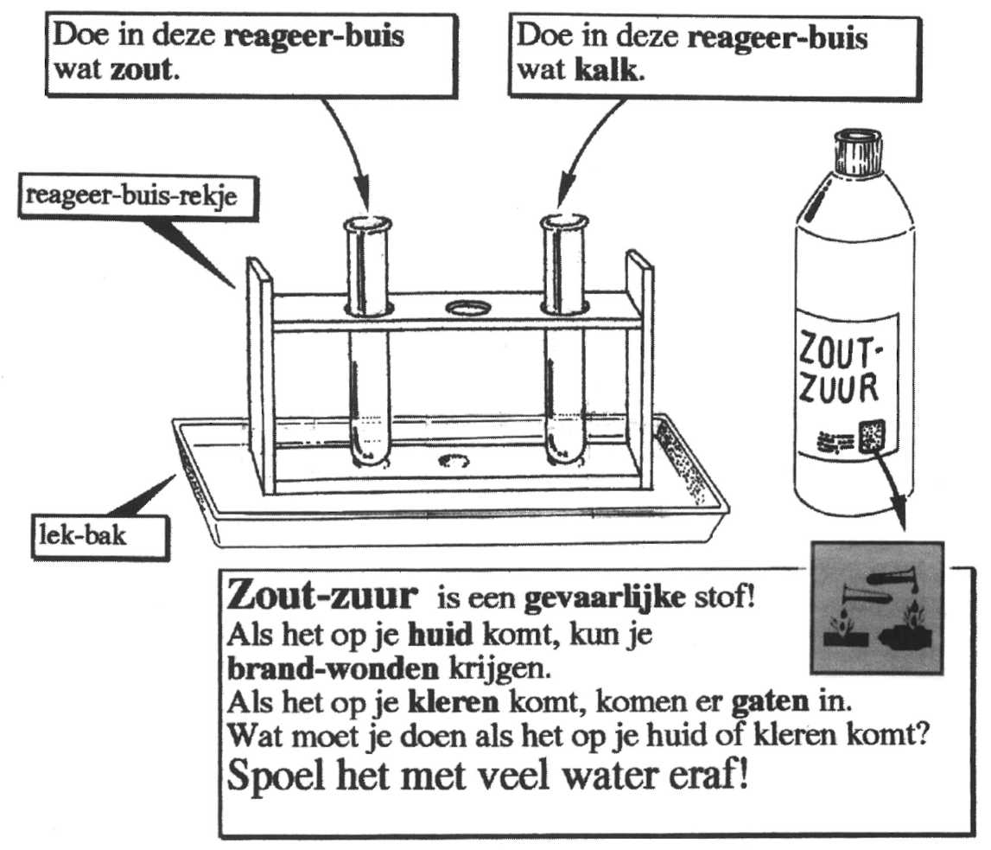

Wat gebeurt er?
Het gaat bruisen/Er gebeurt niets

5 Giet nu voorzichtig wat zout-zuur bij de kalk.
Wat gebeurt er?
Het gaat bruisen/Er gebeurt niets

De stof ging bruisen.
Je zag allemaal belletjes ontstaan.
Dit komt omdat het zout-zuur met kalk reageert. "Reageren" betekent dat de stoffen op een scheikundige manier met elkaar samen-werken.
Wat moet er verder gedaan worden?
- Stop de schroeve-draaier door de tuit van de fluit
ketel.
- Steek wat stof aan de binnen-kant los.
- Schud de fluit-ketel boven het beker-glas leeg.
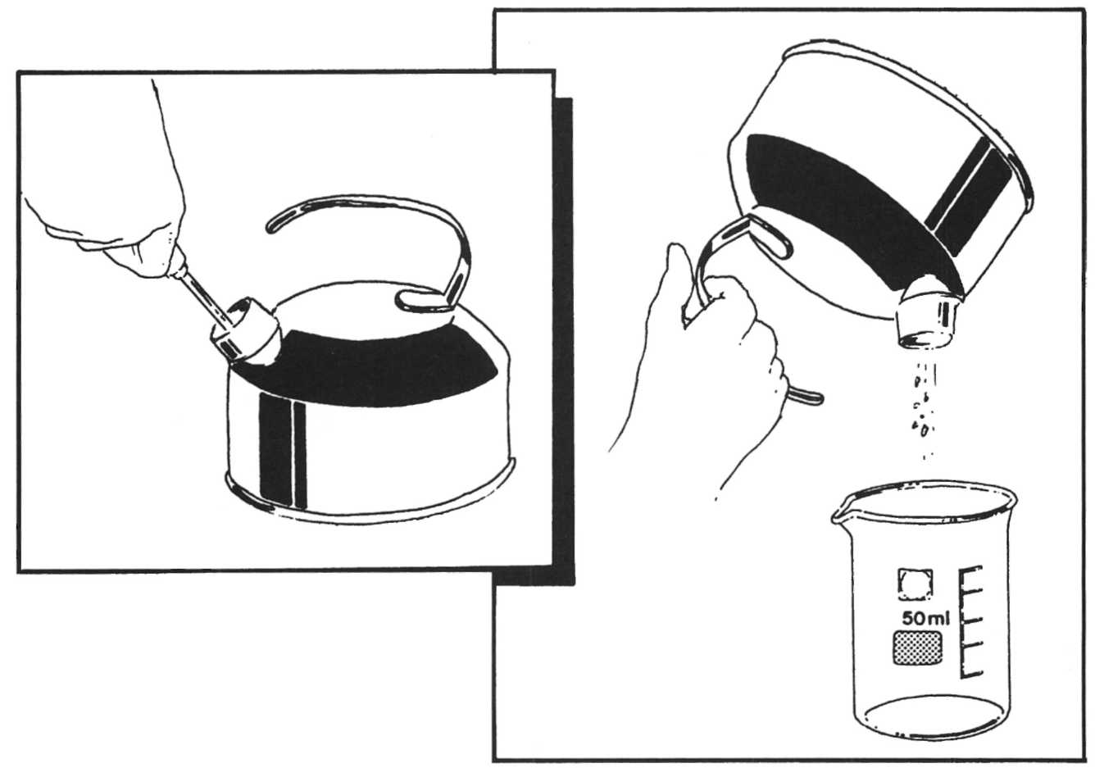
Welke kleur heeft de stof in het beker-glas?

9 Ga iets bij het beker-glas vandaan.
Giet een beetje zout-zuur in het beker-glas.
Adem de "rook" van het zoutzuur niet in.
Zorg dat de "rook" niet in je ogen komt!
a Wat gebeurt er met de stof in het beker-glas?

b Welke stof zat er in de fluit-ketel?

12 Kalk ontstaat in veel toestellen in huis.
Dit wordt ketel-steen genoemd.

In welke toestellen kan ketel-steen ontstaan?
Zoek de goede namen erbij. Schrijf ze in de hokjes.

Kies uit: stoom-strijk-ijzer, koffie-zet-apparaat,
was-machine, afwas-machine, water-koker

13 Wat is een mengsel?
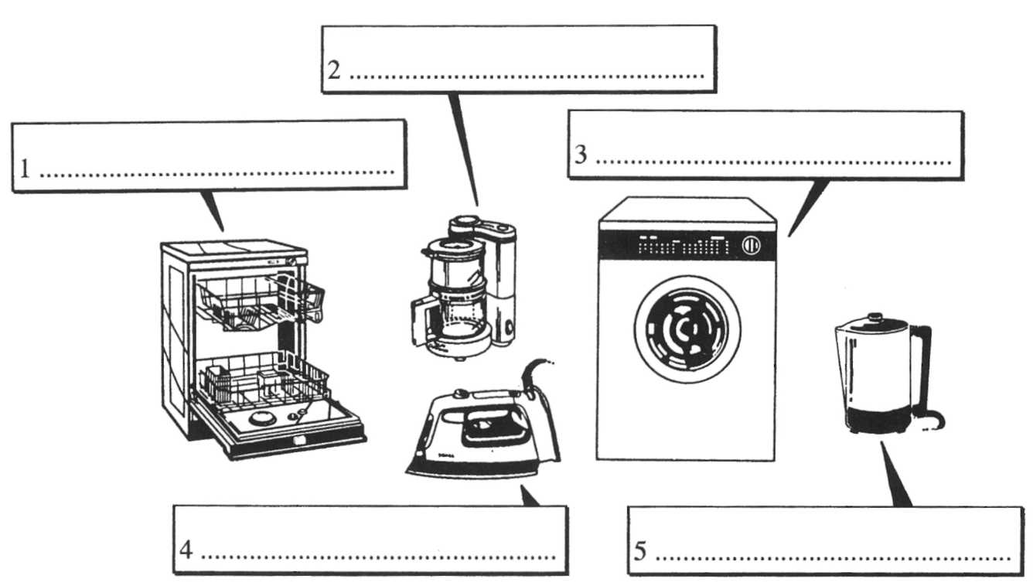
In een mengsel zitten

Een mengsel kan ,
of gas-vormig zijn.

14 Hieronder worden een
heleboel dingen genoemd.
Zeg van elk ding of het een zuivere stof of een mengsel
is.
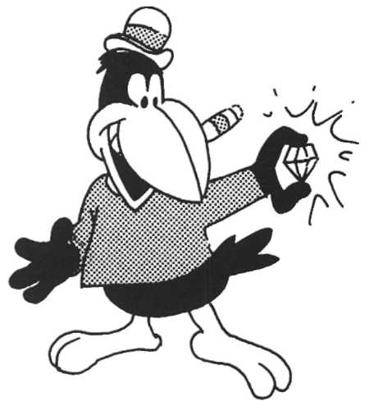
Kruis steeds het goede hokje aan.

EEN ZUIVERE STOF EEN MENGSEL
a koffie met melk en suiker □ □
b uit-laat-gassen □ □
c limonade □ □
d krijt-poeder □ □
e een ijzeren magneet □ □
f een messing lamp □ □
g zuur-stof □ □
h koper-draad □ □
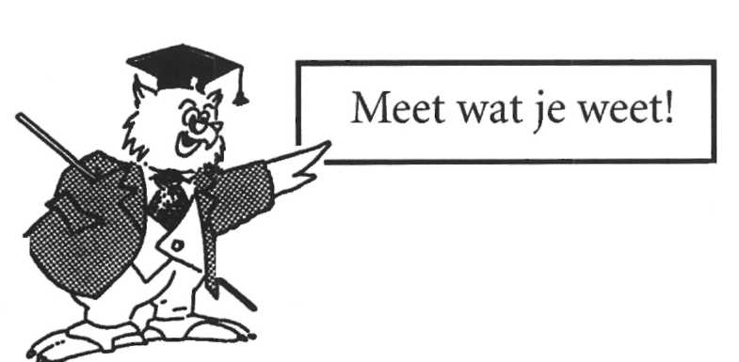
i bron-water □ □
Een op-lossing
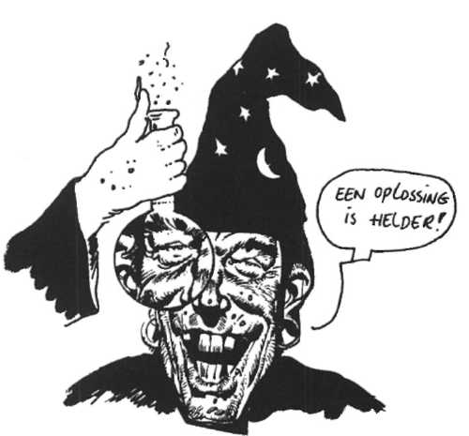
j een diamant □ □
Sommige stoffen lossen goed op in water.
We noemen zo’n mengsel een op –lossing.
Een op-lossing ziet er altijd helder uit.
Sommige mengsels zijn troebel.
“Troebel” betekent dat je er niet door kunt kijken.
De stof lost dn niet goed op.
Als het mengsel troebel is, is het geen oplossing.

15 Onderzoek wat een op-lossing is.
Wat heb je nodig?
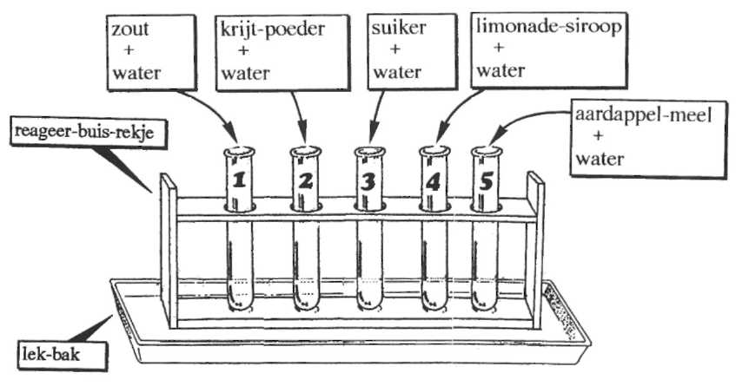
een reageer-buis-rekje,
een spuit-flesje met water,
5 reageer-buisjes, een lek
bak, zout, krijt-poeder,
suiker, limonade-siroop,
aardappel-meel, een
water-vaste stift en een
reageer-buis-borstel

Wat moet je doen?
- Nummer de reageer-buisjes 1, 2, 3, 4 en 5.
- Zet de reageer-buisjes in het reageer-buis-rekje.
Zet het rekje met buisjes in de lek-bak.
- Doe in buis 1 een beetje zout.
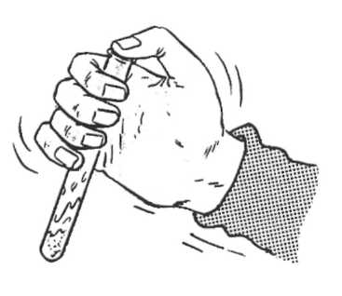
Doe in buis 2 een beetje krijt-poeder.
Doe in buis 3 een beetje suiker.
Doe in buis 4 een beetje limonade-siroop.
Doe in buis 5 een beetje aardappel-meel.
4 Pak het spuit-flesje.
Vul elke buis voor de helft met water.
5 Schud elk buisje goed.

Wat zie je?
a De deeltjes in buisje 1 lossen wel/niet goed op.
Het mengsel in buisje 1 is een/geen op-lossing.
b De deeltjes in buisje 2 lossen wel/niet goed op.
Het mengsel in buisje 2 is wel/geen op-losssing.
c De deeltjes in buisje 3 lossen wel/niet goed op.
Het mengsel in buisje 3 is wel/geen op-lossing.
d De deeltjes in buisje 4 lossen wel/niet goed op.
Het mengsel in buisje 4 is wel/geen op-lossing.
e De deeltjes in buisje 5 lossen wel/niet goed op.
Het mengsel in buisje 5 is wel/geen op-lossing.

Maak de reageer-buisjes weer schoon.
Doe dit met het spuit-flesje en de reageer-buis
borstel.

Water op verschillende plaatsen
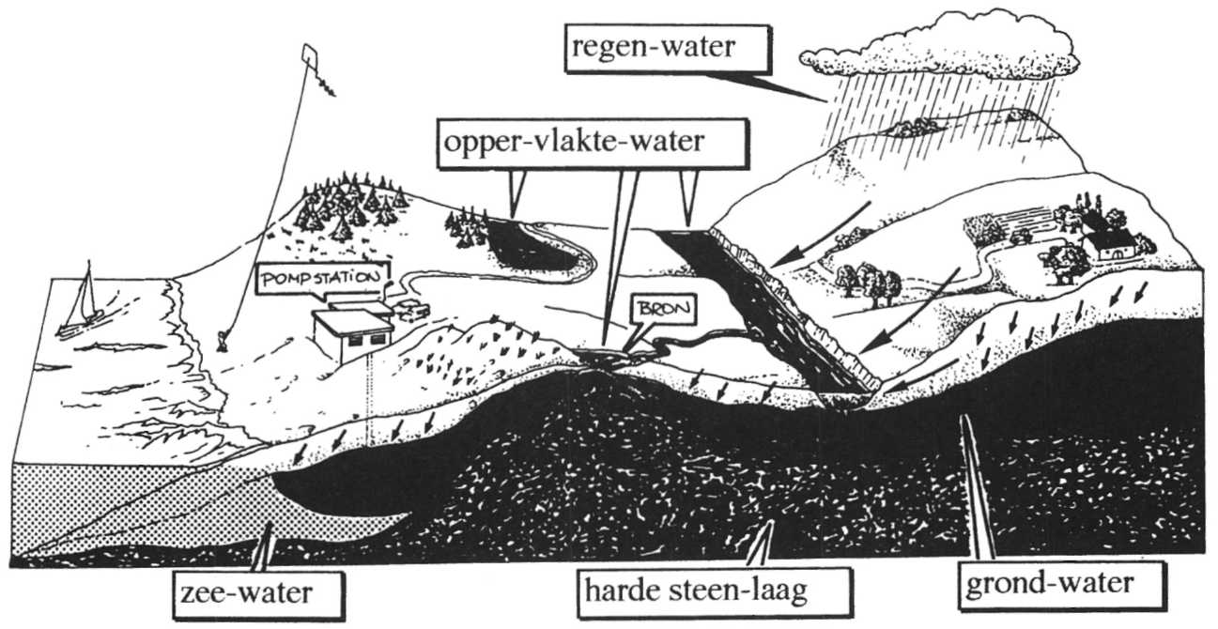

In regen-water zitten veel gassen.
Er zit veel zuur-stof, stik-stof en kool-stof-di-oxide in.
Soms regent het op een warme dag.
Het ruikt daarna lekker fris buiten!
Regenwater bevat ook giftige stoffen (uitlaatgassen
bijvoorbeeld).

Diep in de grond zit grond-water.
Het stroomt over harde steen-lagen.
Dit gaat heel langzaam.
In grond-water zitten veel stoffen op-gelost.

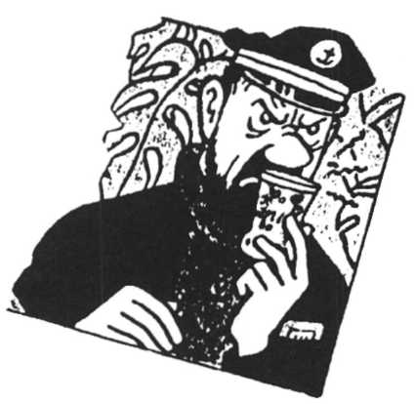
Het water in rivieren en meren noemen we opper
vlakte-water.
Het zit aan de opper-vlakte van de aarde.
Je kunt het zien.

Zeewater bevat veel zout.

16 Vul in: zee, opper-vlakte, regen, grond
a In welk soort water zitten veel gassen?
-water.
b Welk soort water stroomt in rivieren en meren?
-water.
c Welk soort water stroomt onder de grond?
-water.
d Welk soort water smaakt zout?
-water.
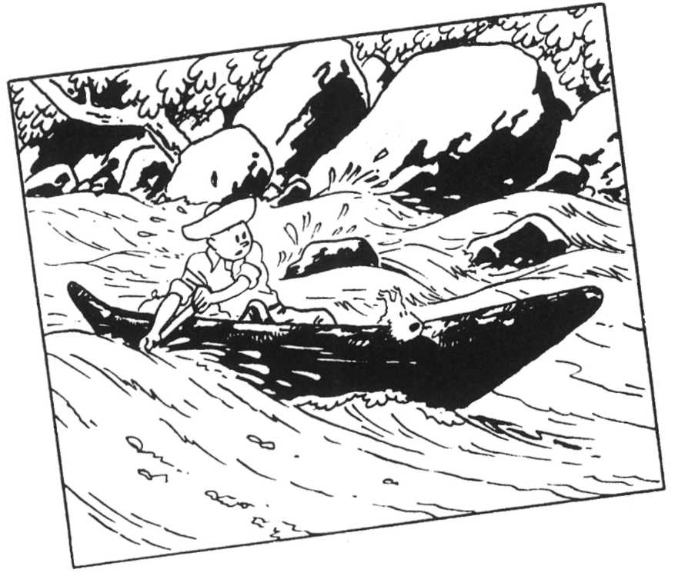
Grond-water
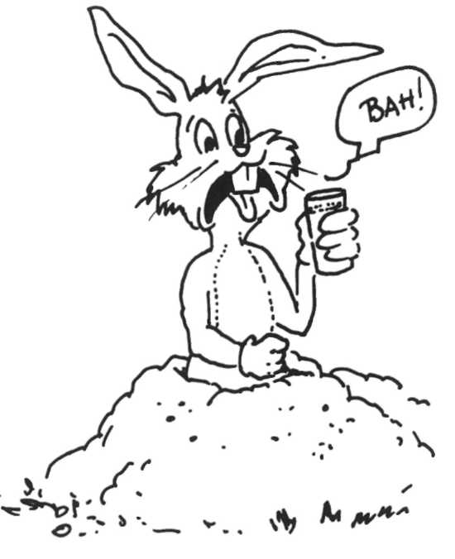

Grond-water ziet er helder uit.
Hoe dat komt?
De bodem werkt als een filter.
De bodem houdt veel stoffen tegen, maar
niet alles.

Grond-water is niet lekker om te drinken.
Er zit veel ijzer en kalk in.
Het bevat weinig zuur-stof.
Daarom ruikt en smaakt het vies.

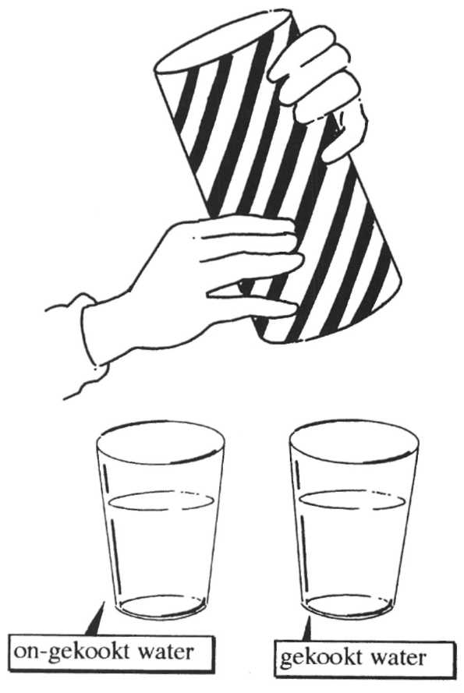
17 Smaakt gekookt water anders dan on-gekookt
water?
Doe de water-test!

Wat heb je nodig?
een glas ge-kookt water, een
glas “vers” drink-water en twee
kartonnen kokers (hier
moeten de glazen in
kunnen)

Wat moet je doen?
- Zorg dat het ge
kookte water is af
gekoeld.
- Zet over elk glas een
koker.
- Beweeg de kokers
een paar keer
langs elkaar.
- Haal er één koker af.
- Laat iemand raden welk soort water het is.
- Laat hem/haar een slokje nemen.
- Laat nu het andere glas zien.
- Wat voor een soort water is dit?
Vergelijk de smaak met elkaar.

a Hoe ziet elke soort water eruit?
Gekookt water heeft wel/geen lucht-belletjes.
On-gekookt heeft wel/geen lucht-belletjes.
b Wat valt je aan de smaak op?

Hoe dat komt?
Door het koken zijn er gassen uit het water
verdwenen.
Ge-kookt water bevat meer/minder gassen.
Teken in het glas met on-gekookt water lucht
belletjes.
Snap je nu waarom grond-water anders smaakt?

18 In cola zit een kool-zuur-houdend gas.
Dat gas zit ook in andere fris-dranken.
Het is kool-stof-di-oxide.
Kool-stof-di-oxide zorgt voor de “prik”.
Je ziet het als belletjes in je glas.
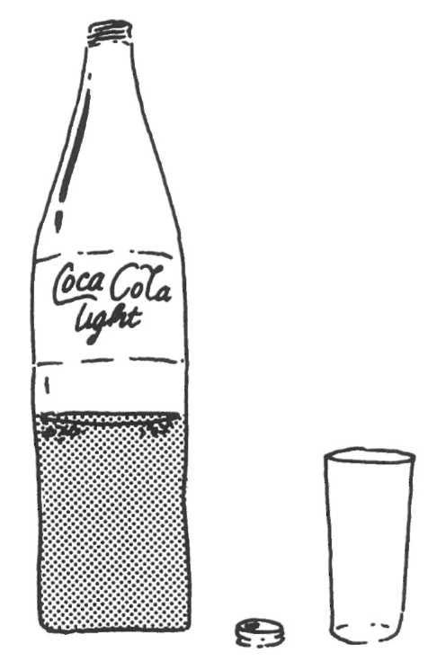

Marco heeft vergeten de dop op de cola-fles te doen.
De cola smaakt nu anders dan de vorige keer.
Hoe zou dat komen?
- Wat weet je van grond-water?
Kruis het goede hokje aan.

GOED FOUT

a Het stroomt in rivieren. □ □
b Het stroomt langzaam. □ □
c Het bevat weinig zuur-stof. □ □
d Het bevat veel ijzer. □ □
e Het smaakt vies. □ □
f Het stroomt over steen-lagen. □ □
g Het ziet er troebel uit. □ □

22 Je gaat een mengsel van water en krijt scheiden.

Wat heb je nodig?
het filter dat je hebt gemaakt, een lek-bak, een
reageerbuisje, water met gekleurd krijt-poeder, een
trechter, een reageer-buis-rekje, een spuitflesje en een
reageer-buis-borstel
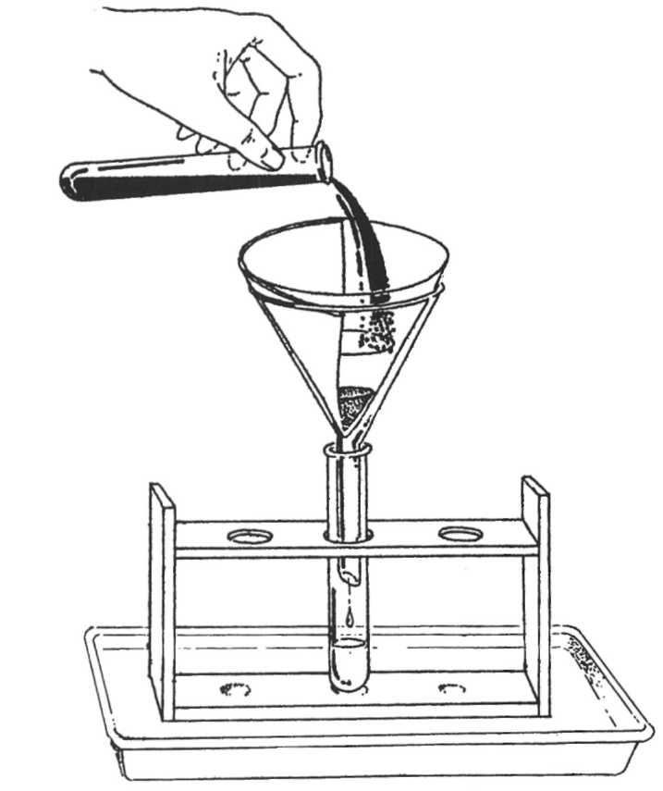

Wat moet je doen?
- Zet het reageer-buisje in het rekje.
Zet het buisje met rekje in de lek-bak.
- Doe het gevouwen filter in de trechter.
Zet het daarna in het reageer-buisje.
- Maak het filter een beetje vochtig.
Doe dit met het spuit-flesje.
Hierdoor blijft het filter beter zitten.
- Giet voorzichtig het water met krijt-poeder in de
trechter.

Wat zie je?
Het water in de reageer-buis bevat wel/geen krijt
poeder.

23 Kijk goed naar deze tekening.
Je gaat straks zout water destil-leren.

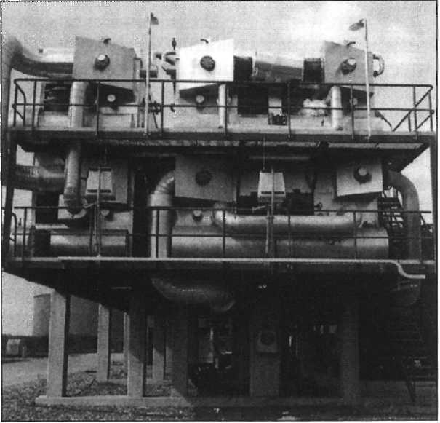
Gebruik dezelfde hulp-middelen.
zoet-water-fabriek op Texel
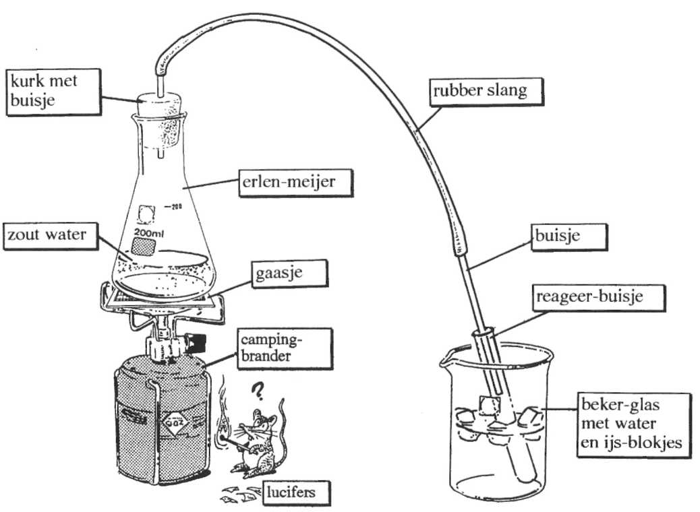

a Wat komt er na een tijdje in de
reageer-buis?

b Proef van dit water.
Hoe smaakt het? Zout/Zoet
Op deze manier kan je van zout water
weer zoet water maken.
Er bestaan echte “zoet-water
fabrieken”.
Ze staan op Curacao en in de
Arabische landen.

Maar er zijn er ook hier in Nederland.
In Terneuzen en op Texel!
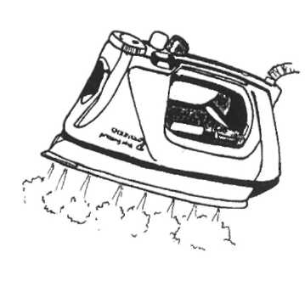
c Waarom moet je ge-destil-leerd water in een
stoom-strijk-ijzer doen?
Ge-destil-leerd water bevat geen
meer.
Dit is beter voor de strijk-bout!

Zuinig zijn met water

Elk huis of gebouw heeft een eigen water-meter.
Hierop kun je zien hoeveel water je verbruikt.

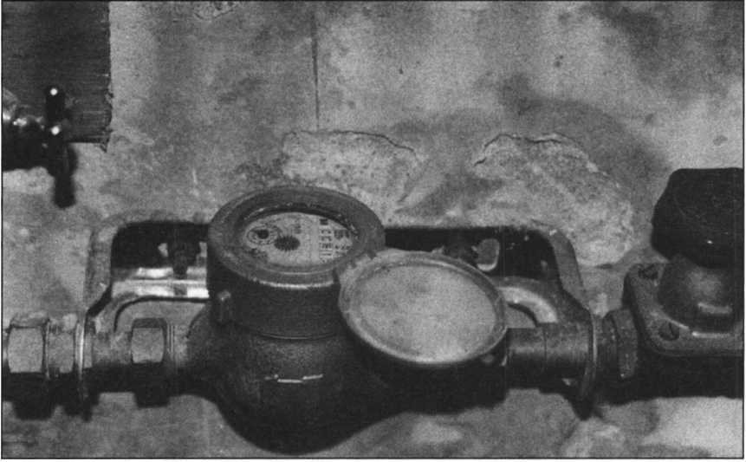
Thuis is er elke dag veel water nodig.
water-meter
Kijk maar in deze tabel:
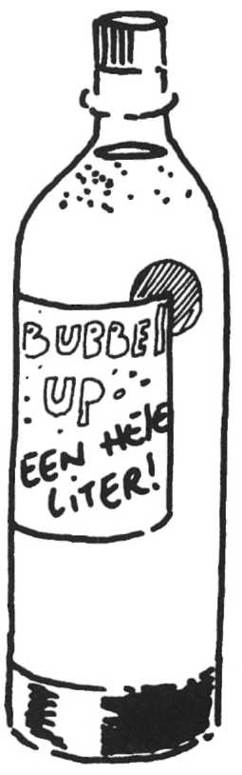

w.c. doorspoelen 40 liter
douche/bad nemen 40 liter
was-machine gebruiken 40 liter
afwassen 10 liter
drinken/eten koken 5 liter
ramen lappen/auto wassen 15 liter

In een gewone fles frisdrank zit 1 liter.

In ons land verbruikt iedereen ongeveer
150 liter water per dag.
In India verbruikt iedereen slechts
3 liter water per dag!

24 Je ziet hier een heleboel emmers.
In elke emmer kan 10 liter water.
Hoeveel emmers water gebruiken we per keer?
Kleur het water in de emmers blauw.
Let daarbij op de tabel die op bladzij 50 staat!

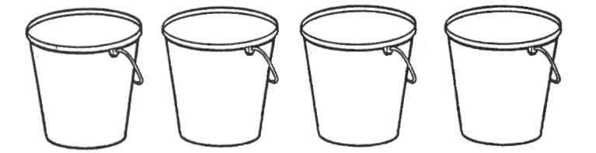
w.c. door-spoelen

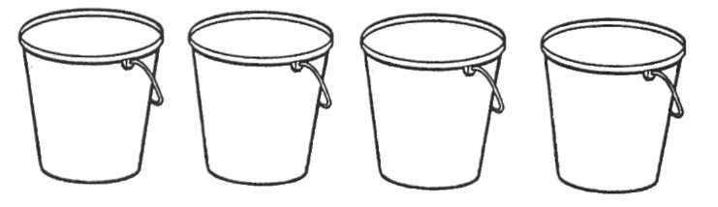
douche of bad nemen

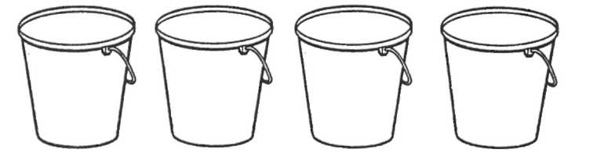
was-machine gebruiken

af-wassen

drinken/ eten koken

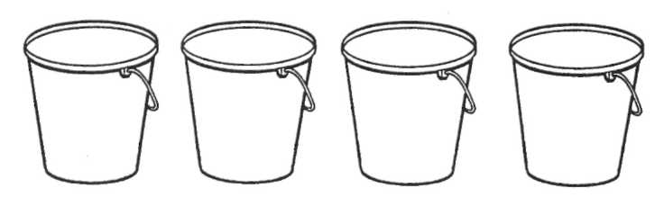
ramen lappen/ auto wassen

25 Waarvoor gebruik jij elke dag water?

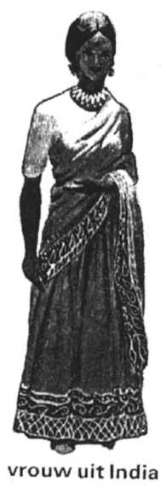
26 Waar zit bij jou thuis de water-meter?

27 Een moeilijk vraag!
Waarom verbruikt iemand in India maar 3 liter
water per dag?
Het is daar veel warmer dan bij ons!

Goed drink-water
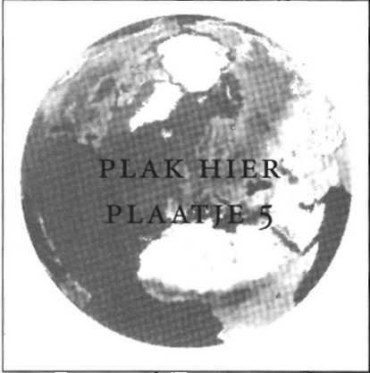

Als je dorst hebt, smaakt water uit de kraan
als limonade!
Er komt zoet water uit de kraan.
Dat is niet overal zo.
In het buitenland kun je soms beter water in
flessen kopen.

Het grootste deel van onze aarde bestaat uit water.
Vanuit een raket ziet de aarde er daarom blauw uit.

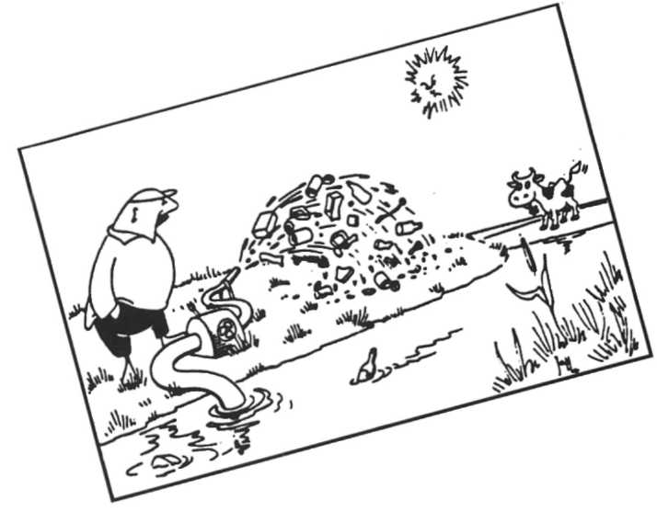
Het meeste water op aarde is zout.

Helaas wordt het water
steeds vuiler.
Mensen gaan ook meer water
gebruiken.
Drink-water zal daarom veel
duurder worden.
Daar moet iets tegen gedaan
Worden!

- Is er veel of weinig zoet water op aarde?
Er is veel/weinig zoet water.

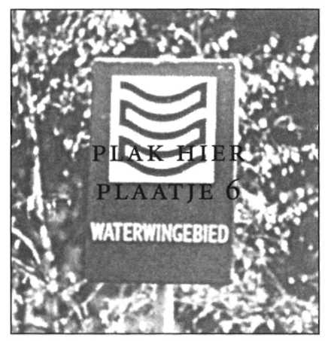
29 a Wat betekent dit bord?

b Wat mag je in dit gebied
niet doen?

30 Hieronder worden een
aantal stoffen genoemd.
Welke mag je niet door het riool spoelen?

Streep deze stoffen door!
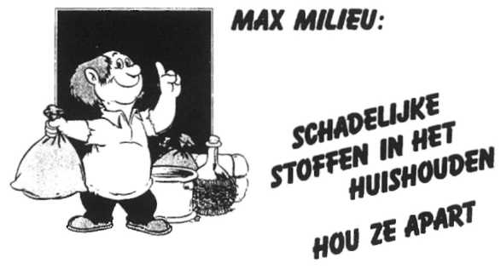
tand-pasta kwasten-reiniger
motor-olie afwas-water
zeep erpen-tine
shampoo zout-zuur
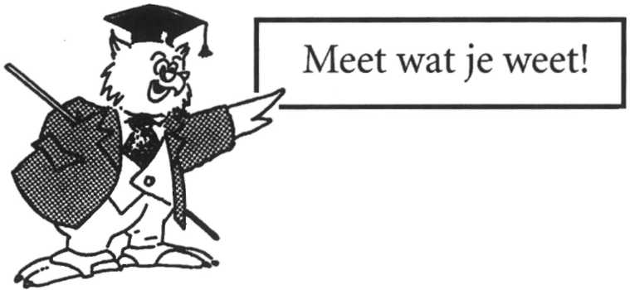
oude koffie oude thee
verf aard-appel-water
oep van vorige week

31 Maak een poster over drink-water.
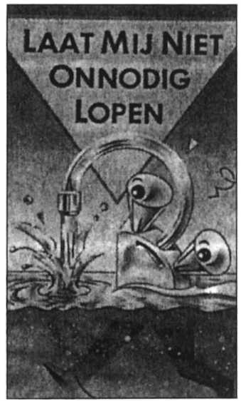
Misschien is het leuk om met anderen samen te
werken. Hier zie je een voorbeeld van zo’n poster.

Laat met je poster zien dat:
We zuinig moeten zijn met drink-water of:
We geen giftige stoffen en ander afval in drinkwater
mogen gooien!

Maak je poster op een groot vel (gekleurd) papier.
Gebruik felle kleuren.
Zorg dat je poster opvalt!
Hang je poster op een plek zodat iedereen hem kan
zien.

Samenvatting 2
- Water is een belangrijke stof voor alle levende
wezens.
- Water maakt een kring-loop op aarde.
- Verschillende soorten water zijn; zee-water, regen
water, opper-vlakte-water, grond-water en drink
water.
- Zuiver water bestaat uit water-stof en zuur-stof.
- Een mengsel bevat twee of meer zuivere stoffen.
Mengsels kunnen vast, vloeibaar of gas-vormig
zijn.
- Een op-lossing is helder.
Een vaste stof lost daarbij goed in een vloeistof op.
- Grond-water zit diep in de bodem.
Het bevat weinig gassen (zuur-stof).
- Opper-vlakte-water stroomt in rivieren en meren.
- Van grond-water en opper-vlakte-water kan drink
water worden gemaakt.
10 Fil-treren is een manier om stoffen te scheiden.
11 Che-mische stoffen mag je niet door het riool
spoelen.
12 Wees zuinig met drink-water.

Leer de samen-vatting. Maak daarna de toets.

